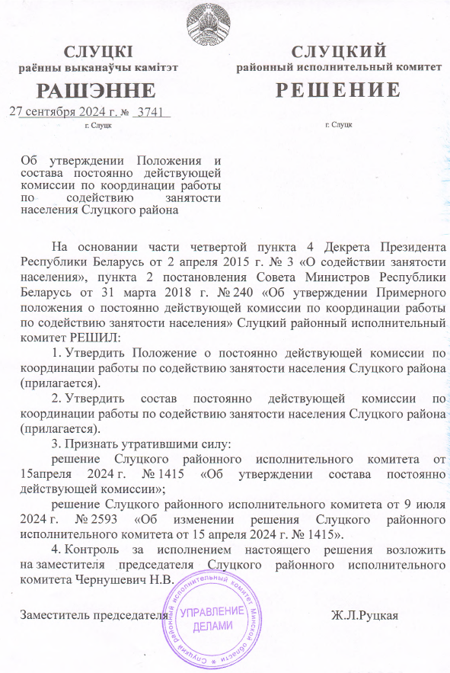

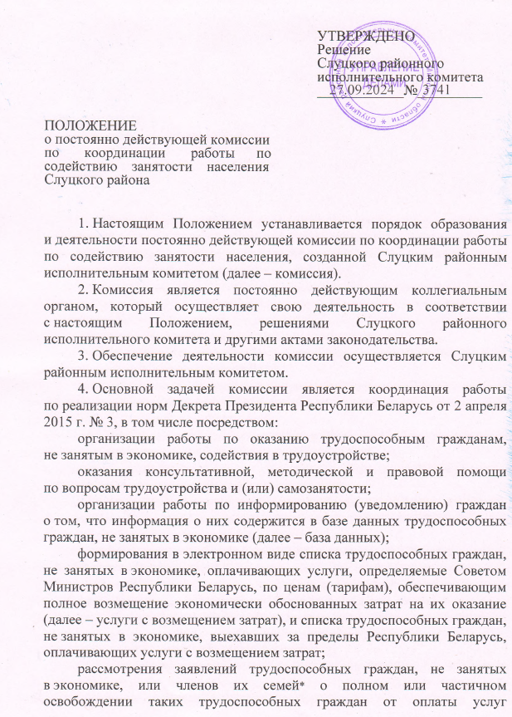
УТВЕРЖДЕНО
Решение
Слуцкого районного
исполнительного комитета
____________№_________

ПОЛОЖЕНИЕ
о постоянно действующей комиссии
по координации работы по
содействию занятости населения
Слуцкого района

с возмещением затрат в связи с нахождением в трудной жизненной ситуации (далее – заявления), представленных по форме согласно приложению, к Примерному положению о постоянно действующей комиссии по координации работы по содействию занятости населения, утвержденному постановлением Совета Министров Республики Беларусь от 31 марта 2018 г. № 240, в соответствии с законодательством об административных процедурах;
рассмотрения запросов районных, городских исполнительных и распорядительных органов, местных администраций, иных государственных органов (организаций)** для целей предоставления льготных кредитов на строительство (реконструкцию) или приобретение жилых помещений (далее – льготные кредиты), одноразовых субсидий на строительство (реконструкцию) или приобретение жилых помещений (далее – одноразовые субсидии), субсидии на уплату части процентов за пользование кредитами, выдаваемыми банками на строительство (реконструкцию) жилых помещений, либо субсидии на уплату части процентов за пользование кредитами и субсидии на погашение основного долга по этим кредитам (далее – субсидия на уплату части процентов (субсидии);
координации широкомасштабной информационной работы по разъяснению социально-трудовых гарантий, предоставляемых государством гражданам, ориентации граждан на осуществление легальной деятельности;
______________
* Для целей настоящего Положения под членами семьи гражданина понимаются супруг (супруга), родители (усыновители, удочерители), дети, в том числе усыновленные, удочеренные, дед, бабка, внуки, прадед, прабабка, правнуки, а также родители (усыновители, удочерители), дети, в том числе усыновленные, удочеренные, дед, бабка, внуки, прадед, прабабка, правнуки супруга (супруги).
** Для целей настоящего Положения под иными государственными органами (организациями) понимаются:
государственные органы, имеющие право в соответствии с частью первой подпункта 1.9 пункта 1 Указа Президента Республики Беларусь от 6 января 2012 г. № 13 «О некоторых вопросах предоставления гражданам государственной поддержки при строительстве (реконструкции) или приобретении жилых помещений» на утверждение списков на получение льготных кредитов, а также организации, входящие в их систему или подчиненные им, которым делегированы полномочия по утверждению этих списков;
государственные органы, имеющие право в соответствии с частью второй подпункта 1.14 пункта 1 Указа Президента Республики Беларусь от 4 июля 2017 г. № 240 «О государственной поддержке граждан при строительстве (реконструкции) жилых помещений» на утверждение списков на получение субсидии на уплату части процентов (субсидий), а также организации, входящие в их систему или подчиненные им, которым делегированы полномочия по утверждению этих списков.

организации и координации работы заинтересованных органов и организаций по проведению профилактической работы, направленной на ресоциализацию лиц, ведущих асоциальный образ жизни;
проведения иных мероприятий в рамках реализации Декрета Президента Республики Беларусь от 2 апреля 2015 г. № 3.
5. Для реализации возложенных задач комиссия имеет право:
принимать решения о полном или частичном освобождении трудоспособных граждан, не занятых в экономике, от оплаты услуг с возмещением затрат в связи с нахождением в трудной жизненной ситуации по их заявлениям либо об отказе в таком освобождении;
по запросам государственных органов и организаций, указанных в абзаце седьмом пункта 4 настоящего Положения, не позднее 5 рабочих дней со дня получения запроса предоставлять сведения из базы данных об отнесении граждан к трудоспособным гражданам, не занятым в экономике, и принимать решения*** для целей предоставления льготных кредитов, одноразовых субсидий, субсидии на уплату части процентов (субсидий) о признании граждан и (или) трудоспособных членов их семей****:
трудоспособными гражданами, не занятыми в экономике, находящимися в трудной жизненной ситуации;
не относящимися к трудоспособным гражданам, не занятым в экономике, – в случае, если отпали основания для отнесения их к трудоспособным гражданам, не занятым в экономике, на дату подачи заявлений о включении в списки на получение льготных кредитов, о предоставлении одноразовых субсидий, о предоставлении субсидии на уплату части процентов (субсидий) (о включении в списки на получение субсидии на уплату части процентов (субсидий) в случае утверждения указанных списков в соответствии с частью второй подпункта 1.14 пункта 1 Указа Президента Республики Беларусь от 4 июля 2017 г. № 240);
направлять трудоспособных граждан, не занятых в экономике, в органы по труду, занятости и социальной защите для оказания им содействия в трудоустройстве;
__________________
*** Выписки из протоколов заседаний комиссии, содержащие указанные решения, направляются в государственные органы и организации, направившие соответствующие запросы, на следующий рабочий день после подписания соответствующих протоколов.
**** Для целей настоящего Положения отнесение граждан к трудоспособным членам семьи для целей предоставления льготных кредитов, одноразовых субсидий осуществляется в соответствии с абзацем двенадцатым пункта 5 Указа Президента Республики Беларусь от 6 января 2012 г. № 13, а для целей предоставления субсидии на уплату части процентов (субсидий) – в соответствии с абзацем восьмым пункта 3 Указа Президента Республики Беларусь от 4 июля 2017 г. № 240.

при формировании списка трудоспособных граждан, не занятых в экономике, оплачивающих услуги с возмещением затрат, исключать из него граждан, которые относятся к категориям, указанным в пунктах 3 и 4 Положения о порядке отнесения трудоспособных граждан к не занятым в экономике, формирования и ведения базы данных трудоспособных граждан, не занятых в экономике, включая взаимодействие в этих целях государственных органов и организаций, утвержденного постановлением Совета Министров Республики Беларусь от 31 марта 2018 г. № 239;
пересматривать списки трудоспособных граждан, не занятых в экономике, оплачивающих услуги с возмещением затрат, и списки трудоспособных граждан, не занятых в экономике, выехавших за пределы Республики Беларусь, оплачивающих услуги с возмещением затрат, сформированные за прошлые периоды (квартал, месяц) (далее – списки за прошлые периоды), путем включения в них трудоспособных граждан, не занятых в экономике, в соответствии с законодательством, действовавшим на дату формирования таких списков;
запрашивать на безвозмездной основе у государственных органов и иных организаций независимо от формы собственности, должностных лиц информацию по вопросам, относящимся к деятельности комиссии;
привлекать специалистов и экспертов для подготовки заключений по вопросам, имеющим значение для осуществления деятельности комиссии;
взаимодействовать с нанимателями по вопросам трудоустройства на временную и (или) постоянную работу на имеющиеся вакансии и созданные рабочие места трудоспособных граждан, не занятых в экономике;
взаимодействовать с государственными органами, иными организациями независимо от формы собственности;
реализовывать иные права в соответствии с законодательством.
6. В состав комиссии входят председатель комиссии, его заместитель, секретарь и иные члены комиссии.
Председатель комиссии, его заместитель и члены комиссии, за исключением секретаря комиссии, исполняют обязанности на общественных началах.
Должность секретаря комиссии вводиться в пределах установленной численности работников Слуцкого районного исполнительного комитета. Оплата труда по указанной должности служащего осуществляется в порядке, установленном законодательством.
7. Председателем комиссии является председатель районного Совета депутатов.
Председатель комиссии:
руководит работой комиссии и несет персональную ответственность за выполнение возложенных на нее задач;
проводит заседания комиссии и подписывает протоколы заседаний комиссии;
планирует работу комиссии;
вносит предложения в Слуцкий районный исполнительный комитет о персональном составе комиссии, прекращении деятельности ее членов, кандидатуре секретаря;
осуществляет иные функции в соответствии с законодательством.
В период отсутствия председателя комиссии его обязанности выполняет заместитель председателя комиссии.
8. Секретарь комиссии:
осуществляет работу с базой данных;
консультирует членов комиссии по работе с базой данных;
проводит работу по формированию списка трудоспособных граждан, не занятых в экономике, оплачивающих услуги с возмещением затрат, и списка трудоспособных граждан, не занятых в экономике, выехавших за пределы Республики Беларусь, оплачивающих услуги с возмещением затрат;
подготавливает проекты решений Слуцкого районного исполнительного комитета об утверждении списка трудоспособных граждан, не занятых в экономике, оплачивающих услуги с возмещением затрат, и списка трудоспособных граждан, не занятых в экономике, выехавших за пределы Республики Беларусь, оплачивающих услуги с возмещением затрат;
выносит на рассмотрение комиссии заявления трудоспособных граждан, не занятых в экономике, или членов их семей о полном или частичном освобождении трудоспособных граждан, не занятых в экономике, от оплаты услуг с возмещением затрат в связи с нахождением в трудной жизненной ситуации и о признании таких граждан занятыми в экономике и не относящимися к не занятым в экономике;
подготавливает запросы о предоставлении информации по вопросам, относящимся к деятельности комиссии;
обеспечивает отчетность по вопросам деятельности комиссии;
оказывает консультацию гражданам по вопросам реализации Декрета Президента Республики Беларусь от 2 апреля 2015 г. № 3;
осуществляет подготовку материалов для рассмотрения на заседании комиссии;
осуществляет подготовку заседаний комиссии;
оформляет протоколы заседаний и решений комиссии;
ведет делопроизводство в комиссии;
осуществляет иные функции, возложенные на него председателем комиссии.
В период отсутствия секретаря комиссии его обязанности выполняет член комиссии, определенный председателем комиссии.
9. В состав комиссии включаются депутаты всех уровней, специалисты структурных подразделений Слуцкого районного исполнительного комитета (по труду, занятости и социальной защите, жилищно-коммунального хозяйства, архитектуры и строительства, внутренних дел, образования, идеологии и другие), представители республиканских государственно-общественных объединений, иных общественных объединений и другие.
10. Персональный состав комиссии утверждается решением Слуцкого районного исполнительного комитета.
11. Заседания комиссии созываются секретарем комиссии по согласованию с председателем комиссии по мере необходимости, но не реже двух раз в месяц.
Заседания комиссии считаются правомочными при наличии не менее двух третей ее членов.
12. Решение комиссии принимается открытым голосованием и оформляется протоколом, который в течение пяти рабочих дней после проведения заседания комиссии подписывается председательствовавшим на ее заседании и секретарем комиссии.
Решение считается принятым, если за него проголосовало более половины членов комиссии, присутствовавших на заседании. В случае равенства голосов принятым считается решение, за которое проголосовал председательствующий на заседании комиссии.
13. В протоколе заседания комиссии указываются:
дата и место проведения заседания;
фамилии, собственные имена, отчества (если таковые имеются) членов комиссии и других лиц, присутствующих на заседании;
председательствующий на заседании;
содержание рассматриваемых вопросов с изложением принятых по ним решений и обоснованием мотивов их принятия;
результаты голосования и принятые решения.
14. Комиссией обеспечивается всестороннее, полное и объективное рассмотрение всех материалов по каждому вопросу, вынесенному на рассмотрение на заседании комиссии.
15. Протоколы заседаний комиссии, заявления граждан и приложенные к ним документы, журналы регистрации и другие документы, касающиеся работы комиссии, хранятся в Слуцком районном исполнительном комитете три года.
16. Для формирования списка трудоспособных граждан, не занятых в экономике, оплачивающих услуги с возмещением затрат, на очередной квартал для целей предоставления льготных кредитов, одноразовых субсидий, субсидии на уплату части процентов (субсидий) комиссией используется база данных.
17. После получения доступа к базе данных комиссия ежемесячно формирует в электронном виде список трудоспособных граждан, не занятых в экономике, оплачивающих услуги с возмещением затрат, и организует работу с гражданами, сведения о которых содержатся в нем, в том числе рассматривает их заявления.
18. Сформированный в электронном виде список трудоспособных граждан, не занятых в экономике, оплачивающих услуги с возмещением затрат, ежемесячно:
до 26-го числа подписывается в базе данных председателем комиссии электронной цифровой подписью, выработанной с использованием личного ключа, сертификат открытого ключа которого издан республиканским удостоверяющим центром Государственной системы управления открытыми ключами проверки электронной цифровой подписи Республики Беларусь;
до конца текущего месяца утверждается решением Слуцкого районного исполнительного комитета и подписывается в базе данных председателем Слуцкого районного исполнительного комитета электронной цифровой подписью, выработанной с использованием личного ключа, сертификат открытого ключа которого издан республиканским удостоверяющим центром Государственной системы управления открытыми ключами проверки электронной цифровой подписи Республики Беларусь.
Информация о включении в список трудоспособных граждан, не занятых в экономике, оплачивающих услуги с возмещением затрат, доступна с 1-го числа месяца, следующего за месяцем утверждения списка трудоспособных граждан, не занятых в экономике, оплачивающих услуги с возмещением затрат, посредством соответствующей электронной услуги общегосударственной автоматизированной информационной системы.
Список трудоспособных граждан, не занятых в экономике, оплачивающих услуги с возмещением затрат, ежемесячно до 5-го числа месяца, следующего за месяцем утверждения, предоставляется посредством общегосударственной автоматизированной информационной системы открытому акционерному обществу «Небанковская кредитно-финансовая организация «Единое расчетное и информационное пространство» для обработки в единой общереспубликанской информационной системе по учету, расчету и начислению платы за жилищно-коммунальные услуги и платы за пользование жилым помещением (далее – АИС «Расчет-ЖКУ») с целью начисления платы за жилищно-коммунальные услуги и платы за пользование жилым помещением организациями, осуществляющими учет, расчет и начисление платы за жилищно-коммунальные услуги и платы за пользование жилым помещением.
19. Сформированный в электронном виде список трудоспособных граждан, не занятых в экономике, выехавших за пределы Республики Беларусь, оплачивающих услуги с возмещением затрат, ежемесячно:
до 7-го числа подписывается в базе данных председателем комиссии электронной цифровой подписью, выработанной с использованием личного ключа, сертификат открытого ключа которого издан республиканским удостоверяющим центром Государственной системы управления открытыми ключами проверки электронной цифровой подписи Республики Беларусь;
до 9-го числа утверждается решением Слуцкого районного исполнительного комитета и подписывается в базе данных председателем районного исполнительного комитета электронной цифровой подписью, выработанной с использованием личного ключа, сертификат открытого ключа которого издан республиканским удостоверяющим центром Государственной системы управления открытыми ключами проверки электронной цифровой подписи Республики Беларусь.
Список трудоспособных граждан, не занятых в экономике, выехавших за пределы Республики Беларусь, оплачивающих услуги с возмещением затрат, ежемесячно до 9-го числа предоставляется посредством общегосударственной автоматизированной информационной системы открытому акционерному обществу «Небанковская кредитно-финансовая организация «Единое расчетное и информационное пространство» для обработки в АИС «Расчет-ЖКУ» в целях начисления платы за жилищно-коммунальные услуги и платы за пользование жилым помещением организациями, осуществляющими учет, расчет и начисление платы за жилищно-коммунальные услуги и платы за пользование жилым помещением.
20. В случае выявления трудоспособных граждан, не занятых в экономике, которые подлежали включению в списки за прошлые периоды, такие списки пересматриваются в соответствии с законодательством, действовавшим на дату их формирования. При этом учитываются все периоды формирования, начиная с месяца, с которого указанные граждане подлежали включению в списки за прошлые периоды.
Включение трудоспособных граждан, не занятых в экономике, в списки за прошлые периоды осуществляется путем формирования в электронном виде дополнительных списков, названных в абзаце пятом пункта 4 настоящего Положения, содержащих сведения об указанных гражданах и периодах перерасчета платы за жилищно-коммунальные услуги по установленным законодательством тарифам (ценам) на жилищно-коммунальные услуги, обеспечивающим полное возмещение экономически обоснованных затрат на их оказание (далее – пересмотренные списки).
Пересмотренные списки подписываются и утверждаются в месяце их формирования в порядке, установленном абзацами вторым и третьим пункта 18 настоящего Положения.
Утвержденные пересмотренные списки посредством общегосударственной автоматизированной информационной системы до 5-го числа месяца, следующего за месяцем их формирования, предоставляются открытому акционерному обществу «Небанковская кредитно-финансовая организация «Единое расчетное и информационное пространство» для обработки в АИС «Расчет-ЖКУ» в целях начисления платы за жилищно-коммунальные услуги и платы за пользование жилым помещением организациями, осуществляющими учет, расчет и начисление платы за жилищно-коммунальные услуги и платы за пользование жилым помещением.
21. Утвержденные списки хранятся в базе данных три года.
22. Информирование граждан об оплате услуг с возмещением затрат осуществляется путем включения соответствующей информации в извещение о размере платы за жилищно-коммунальные услуги и платы за пользование жилым помещением.
23. По результатам работы комиссия информирует оператора базы данных о выявленных некорректных данных путем отражения информации в базе данных.

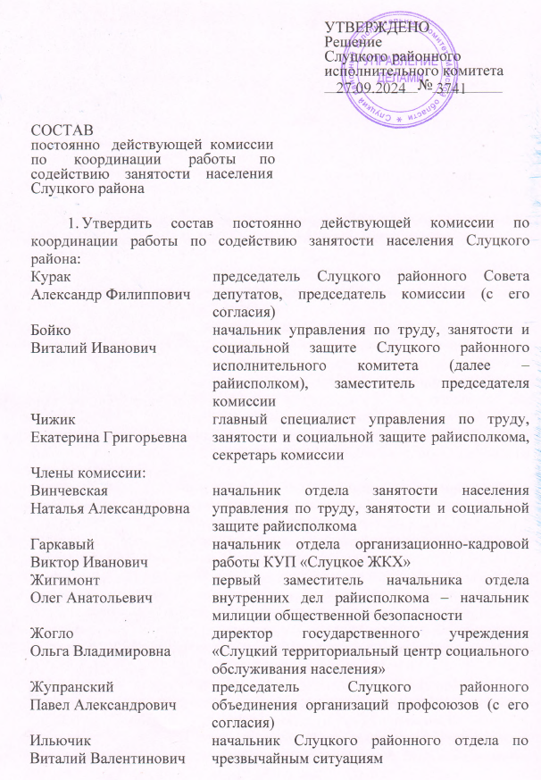
УТВЕРЖДЕНО
Решение
Слуцкого районного
исполнительного комитета
____________№_________

СОСТАВ
постоянно действующей комиссии
по координации работы по
содействию занятости населения
Слуцкого района

1. Утвердить состав постоянно действующей комиссии по координации работы по содействию занятости населения Слуцкого района:
Курак  Александр Филиппович | председатель Слуцкого районного Совета депутатов, председатель комиссии (с его согласия)
Бойко  Виталий Иванович | начальник управления по труду, занятости и социальной защите Слуцкого районного исполнительного комитета (далее – райисполком), заместитель председателя комиссии
Чижик  Екатерина Григорьевна | главный специалист управления по труду, занятости и социальной защите райисполкома, секретарь комиссии
Члены комиссии:
Винчевская  Наталья Александровна | начальник отдела занятости населения управления по труду, занятости и социальной защите райисполкома
Гаркавый  Виктор Иванович | начальник отдела организационно-кадровой работы КУП «Слуцкое ЖКХ»
Жигимонт  Олег Анатольевич | первый заместитель начальника отдела внутренних дел райисполкома – начальник милиции общественной безопасности
Жогло  Ольга Владимировна | директор государственного учреждения «Слуцкий территориальный центр социального обслуживания населения»
Жупранский  Павел Александрович | председатель Слуцкого районного объединения организаций профсоюзов (с его согласия)
Ильючик  Виталий Валентинович | начальник Слуцкого районного отдела по чрезвычайным ситуациям
Кабанцев  Михаил Константинович | главный специалист управления по сельскому хозяйству и продовольствию райисполкома
Кнышов  Алексей Анатольевич | заместитель начальника службы учета газа – начальник центра обслуживания населения филиала ПУ «Слуцкгаз» УП «Минскоблгаз»
Кобель  Ольга Николаевна | первый заместитель начальника инспекции Министерства по налогам и сборам Республики Беларусь по Слуцкому району
Криваль  Максим Владимирович | начальник отдела землеустройства райисполкома
Прилищ  Таиса Михайловна | начальник Слуцкого районного отдела Минского областного управления Фонда социальной защиты населения Министерства труда и социальной защиты Республики Беларусь (с ее согласия)
Руцкая  Жанна Леонидовна | заместитель председателя райисполкома
Соловей  Жанна Фёдоровна | начальник финансового управления райисполкома
Чайковский  Сергей Петрович | заместитель главного врача (по обслуживанию населения района) УЗ «Слуцкая ЦРБ»
Чернушевич  Наталья Викентьевна | заместитель председателя райисполкома
Чубок  Светлана Александровна | начальник отдела организационно-кадровой работы райисполкома.

